如遇见文件打不开
- 找到文件--右键--属性；
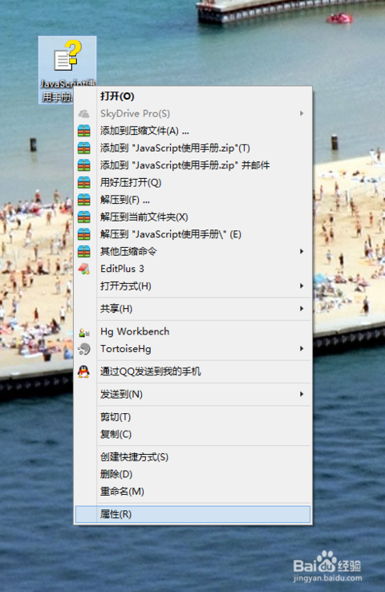
- 解除锁定--应用--确定
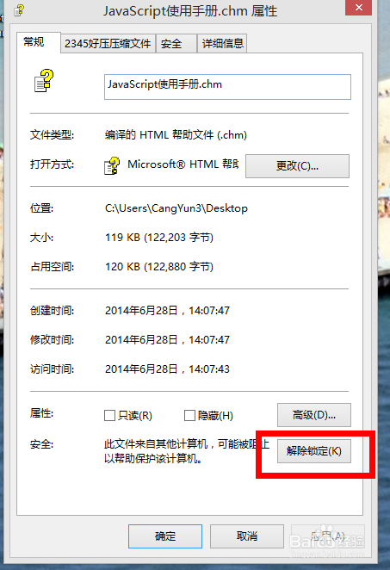

- http://jingyan.baidu.com/article/8275fc86b5fb6646a03cf6b0.html

